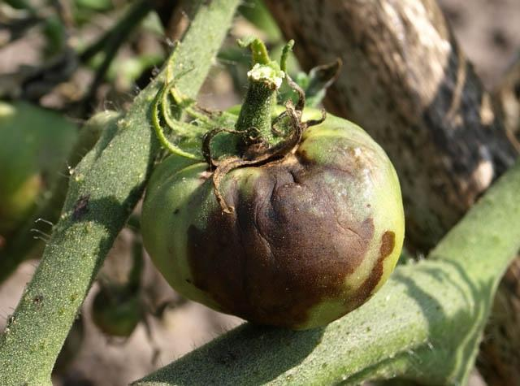
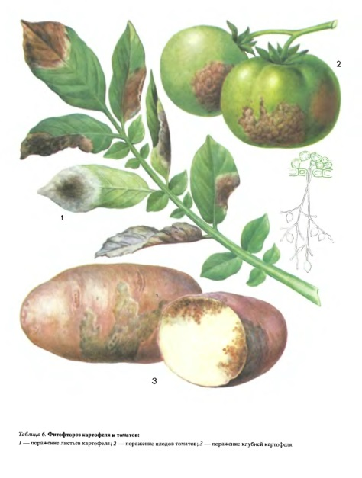
Фитофтороз или фитофтора – это грибковое заболевание растений, В переводе с греческого «фито» — растение, «фтороз» — разрушающий. В первую очередь оно поражает семейство пасленовых, такие растения как томаты, картофель, баклажан, перец и другие. Но страдать этим заболеванием может так же и гречка, земляника, клещевина. Возбудитель фитофтороза – гриб «фитофтора» (Phytophthorainfestans).
Фитофтороз томатов сильно портит урожай многих дачников.Болезнь распространяется от растения к растению, когда температура свыше 10 °C, а влажность воздуха при этом сохраняется на уровне выше 75 % в течение двух дней.Фитофтора на помидорах начинает появляться с середины лета или в период обильных осадков, когда создаются все необходимые для грибка условия. Так как в жарком и сухом воздухе споры погибают в течении 2 часов.
Учитывая, что на большинстве территории России сейчас выпадают обильные осадки, для садоводов стала актуальной угроза фитофтороза. В связи с этим напоминаем о наших препаратах от этой болезни.
ХОМОКСИЛ
д.в.: Оксихлорид меди, 670 г/кг + оксадиксил,130 г/кг
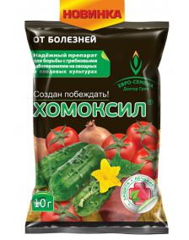
Надежный препарат контактного и системного действия для борьбы с грибными инфекциями картофеля, огурца, лука, винограда и томатов и др. культур
- защищает овощные, плодовые и цветочные культуры от фитофтороза, бурой пятнистости, антракноза, макроспориоза, ложной мучнистой росы, парши, ржавчины, курчавости, гнилей и др.;
- оказывает истребляющее действие на возбудителей болезней во всех стадиях;
- обеспечивает длительный лечебный и профилактический эффект;
- разрешен к применению в теплицах;
- один из немногих фунгицидов, применяемых для защиты винограда;
- быстродействие
Культура | Вредный объект | Норма расхода препарата, л/га
Картофель | Фитофтороз, альтарнариоз | 15-20 г/10л воды. Опрыскивание: при высоте растений 15-20 см, в период бутонизации и в зависимости от развития болезни. Расход: 10л/100м². Количество обработок: 3. Срок ожидания: 20 дней
Виноград | Милдью | 15-20 г/10л воды. Опрыскивание в фазы: образование соцветий, позднее цветение, формирование ягод, ягода размером с горошину. Расход: 1,5л/10м². Количество обработок: 4. Срок ожидания: 30 дней
Томаты открытогогрунта | Фитофтороз, альтернариоз, септориоз | 15-20 г/10л воды. Опрыскивание для профилактики или при появлении первых признаков заболевания, последующие с интервалом 10-12 дней. Расход: 10л/100м². Количество обработок: 3. Срок ожидания: 20 дней
Огурец открытого грунта | Пероноспороз | 1,5-2,0г/10л воды. Опрыскивание при появлении первых признаков заболевания, последующие с интервалом 7-10 дней. Расход: 10л/100м². Количество обработок: 3. Срок ожидания: 5 дней
Лук-репка | Пероноспороз | 15-20 г/10л воды. Опрыскивание для профилактики или при появлении первых признаков заболевания, последующие с интервалом 10-12 дней. Расход: 10л/100м². Количество обработок: 3. Срок ожидания: 20 дней

ТРИХОФЛОР
Живые клетки гриба Trichoderma viride, сухой порошок
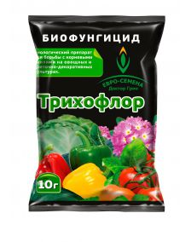
Пакет 10г, 200 шт./кор.
Биологический препарат для борьбы с грибными заболеваниями овощных и цветочно-декоративных культур открытого и защищенного грунта.
Отличительные особенности препарата Трихофлор от аналогов по ссылке
- защищает от корневых и плодовых гнилей, черной ножки, макроспориоза, фузариоза, фитофтороза, антракноза, вилта и др.
- длительный период воздействия (уничтожает покоящиеся и зимующие стадии патогенов);
- повышает урожайность, лежкость и качество продукции;
- стимулирует корневое питание, улучшает плодородие почвы, повышает всхожесть семян.
Культура | Вредный  объект | Способ, время обработки, особенности применения
Рассада цветочных растений и комнатные цветочные растения | Корневые и прикорневые гнили, увядания | 5г/500 мл субстрата. Препарат разводится в 100 мл воды, перемешивается с субстратом. Применяется при посеве семян, пикировке, пересадке, высадке рассады
Овощные культуры открытого и защищенного грунта | Корневые и прикорневые гнили, фузариоз, альтернариоз | 5 г/ 10л воды. Вносится по 10 мл раствора под 1 растение на глубину не менее 5 см при посеве семян или высадке рассады

